|  |  |  |  |
| --- | --- | --- | --- |
| **Adı:** |  | **…………………. İlkokulu** |  |
| **Soyadı:** |  | **………………. Eğitim Öğretim Yılı** | Tarih: ……/……/ 20… |
| **Sınıfı:** |  | **DİN KÜLTÜRÜ VE AHLAK BİLGİSİ** | Aldığı Not |
| **No:** |  | **8. Sınıf 1.Dönem 2. Yazılı / Sınav Soruları** |  |

1. - Allah’ın (c.c.) bize verdiği nimetlere karşılık bir şükür ifadesidir.

- Fakirlik ve sosyal adaletsizliğin çözüm yollarından biridir.

- Zenginlerle fakirler arasındaki kıskançlık, kin ve düşmanlık duygularını giderir.

Yukarıda bahsedilen ibadet hangisidir?

**A)** Hac

**B)** Zekât

**C)** Oruç

**D)** Namaz

Aşağıdakilerden hangisi zekâtı verilen mallardan biri değildir?

**A)** Kazanılan Para

**B)** Toprak ürünleri

**C)** Oturulan ev

**D)** Altın ve gümüş

I. Zekât kelimesi temizlenme, çoğalma, bereket, gelişme anlamlarına gelir.

II. Toprak ürünlerinden zekât verilmez.

III. Zekât verirken yakın çevreden başlamalıyız.

IV. Zekât verecek kişi bedence sağlıklı olmalıdır.

Yukarıda zekât ile ilgili verilen bilgilerden hangisi veya hangileri doğrudur?

**A)** I-III **B)** Sadece II **C)** Yalnız IV **D)** II ve IV

1. I. Ramazan ayında bayram namazından önce verilmesi gerekir.

II. Halk arasında bu sadaka türüne “fitre” de denir.

III. Nisab miktarı malı olan her Müslümanın fitre vermesi gerekir.

IV. Sahip olduğumuz malların kırkta biri oranında verilir.

Yukarıda fıtır sadakası hakkında verilen bilgilerden hangisi yanlıştır?

**A)** I-II

**B)** II-III

**C)** Yalnız IV

**D)** Yalnız III

1. “Sadaka-i cariye; insanın ölümünden sonra da sevabı devam eden sadakadır.”

Buna göre aşağıdakilerden hangisi sadaka-i cariye örneği olarak gösterilemez?

**A)** Hayırlı evlat

**B**) Faydalı ilim

**C)** Tebessüm etmek

**D)** Hastane yaptırmak

1. I. Ahmet’in adres soran birine yardım etmesi

II. Talha’nın sınıfa girdiğinde güler yüzle selam vermesi

III. Cem’in yaşlı bir teyzenin poşetlerini taşıması

Yukarıdaki davranışlar hangi ibadet kapsamında değerlendirilir?

**A)** Zekât

**B**) Sadaka

**C)** Sadaka-i cariye

**D)** Fıtır sadakası

1. “Zekât veren insanlar hem Allah’a (c.c.) hem de toplumda zor durumda bulunan insanlara karşı görevlerini yapmış olurlar. Zekât ekonomik yönden durumları iyi olan insanların Allah rızası için yoksul, düşkün ve borçlu insanlara yardım etmelerine aracılık eder.”

Buna göre, aşağıdakilerden hangisi zekâtın toplumsal işlevlerinden biri değildir?

**A)** Toplumda açlık ve fakirliği azaltması

**B)** Toplumda dayanışmayı güçlendirmesi

**C)** Sevgi ve saygının gelişmesini sağlaması

**D**) Toplumsal farklılıkları koruması

Allah’ın (c.c) rızasını kazanmak için yapılan her türlü iyiliğe ne denir?

**A)** Zekât **B**) Sadaka **C)** Fitre **D)** Bağış

Aşağıdakilerden hangisi Mâûn suresinin mesajlarından biri değildir?

**A)** Oruç bizi iyiliğe yönlendirmelidir.

**B)** İbadetlerde gösterişten kaçınmak gerekir.

**C)** Yardımlaşmaya İslam dininde çok önem verilmiştir.

**D)** İnsanları yardımlaşmaya teşvik etmek gerekir.

Aşağıdakilerden hangisi zekâtın toplumdaki işlevlerinden biri değildir?

A) Kimsesizleri, ihtiyaç sahiplerini düşünme alışkanlığı kazandırır.

B) İnsanlar arasında kardeşlik duygularını geliştirir.

C) Toplumdaki gelir dağılımında adaletin sağlanmasına katkıda bulunur.

D) Toplumdaki statü farkları korunmuş olur.

Aşağıdakilerden hangisi sadakaya örnek olamaz?

A) Çalışan işçiye maaşını vermek

B) Bir hastayı ziyaret etmek

C) İnsanlara güler yüzlü davranmak

D) Yolda karşıya geçmekte zorlanan bir yaşlıya yardımcı olmak

Aşağıdakilerden hangisine zekât verilemez?

A) Borçlulara B) Anne - babaya

C) Fakirlere D) Yolda kalmış kimselere

Aşağıdakilerden hangisine fıtır sadakası (fitre) verilebilir?

A) Yoksullara

B) Anne -babaya

C) Torunlara

D) Dedeye

Aşağıdakilerden hangisi zekât verecek kişide bulunması gereken şartlardan biri değildir?

A) Zengin olmak

B) Akıllı olmak

C) Müslüman olmak

D) Sağlıklı olmak

Aşağıdaki ibadetlerden hangisi yapılışı yönüyle diğerlerinden farklıdır?

A) Sadaka

B) Zekât

C) Fıtır sadakası

D) Namaz

Aşağıdakilerden hangisinden zekât verilmez?

A) Altın ve nakit para B) Özel otomobil

C) Küçükbaş hayvanlar D) Toprak ürünleri

1. Ramazan ayının son günleri yaklaşıyordu. Ayşe’nin anne ve babası bu yıl fitreyi kime vermeleri gerektiğini istişare ediyorlardı. Yakın akrabalarından ve komşularından kimlerin daha çok ihtiyaç sahibi olduğunu düşündüler ve sonunda fitreyi kime vereceklerine karar verdiler. Ancak fitreyi de veremeyecekleri yerler olduğunu biliyorlardı.

Buna göre Ayşe’nin ailesi fitrelerini aşağıdakilerden hangisine veremez?

A) Dayısına B) Kardeşine

C) Dedesine D) Amcasına

Aşağıdaki ibadetlerin hangisi İslam’ın paylaşma ve yardımlaşmaya verdiği öneme doğrudan örnek olamaz?

A) Zekât B) Sadaka

C) Oruç D) Fitre

1. Hz. Şuayb uzun süre Medyen şehrinde yaşadı. Orada insanları İslam’a davet ediyordu. Ancak Medyenliler uzun zamandır yapageldikleri kötülükte ısrar ediyorlardı.

Medyenlilerin bırakamadığı bu kötü alışkanlık nedir?

A) Ticarette hile ve dolandırıcılık

B) Kötü söz söylemek, küfür etmek

C) Arkadaşlarının ardından konuşmak

D) İbadetleri aksatma

Paylaşmanın yaygın olduğu toplumlarda aşağıdakilerden hangisine daha sık rastlanır?

A) Cimrilik

B) Bencillik

C) Barış

D) Kıskançlık

|  |
| --- |
| Başarılar Dilerim 😊 |
| Din Kültürü ve Ahlak Bilgisi Öğretmeni |
| …………………………………………….. |

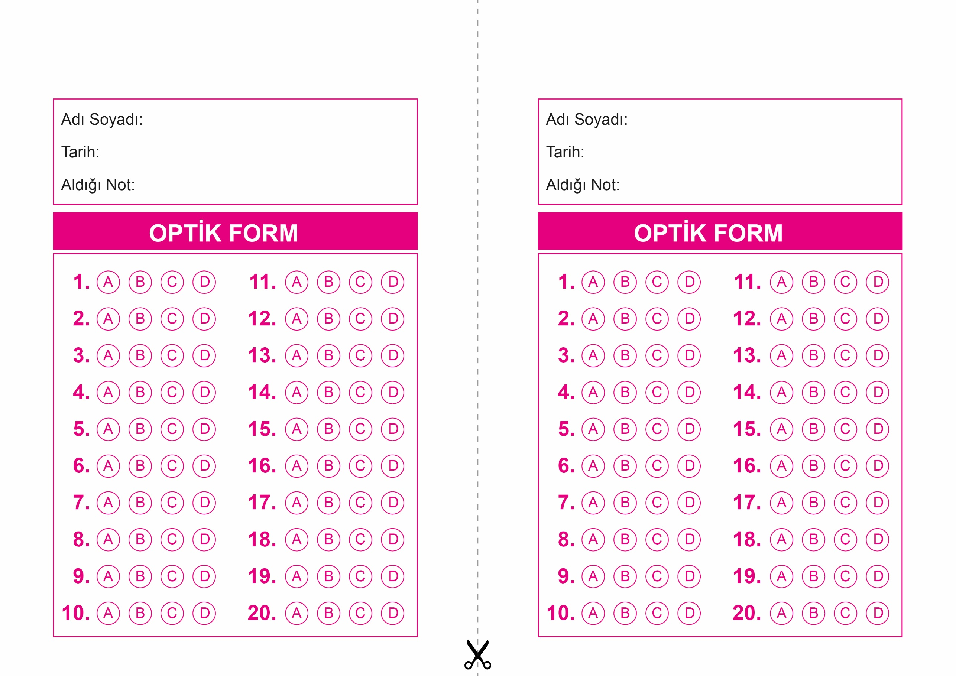

OPTİK FORMU FOTOKOPİ İLE (A4 KAĞIDI) ÇOĞALTTIKTAN SONRA BURADAN KESEBİLİRSİNİZ.

DİN KÜLTÜRÜ VE AHLAK BİLGİSİ

8. Sınıf 1.Dönem 2. Yazılı / Test Sınavı-1

DİN KÜLTÜRÜ VE AHLAK BİLGİSİ

6. Sınıf 2.Dönem 1. Yazılı / Sınav Soruları

DİN KÜLTÜRÜ VE AHLAK BİLGİSİ

8. Sınıf 1.Dönem 2. Yazılı / Test Sınavı-1



**8. SINIF SINAV VE CEVAP ANAHTARI İÇİN TIKLAYINIZ**

